MILO CLEAR ОЧКИ С ПОЛИКАРБОНАТНЫМИ ЛИНЗАМИ
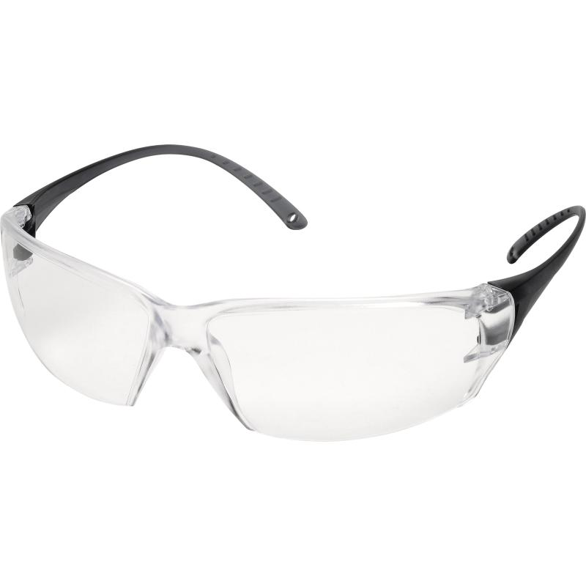
Цвет: линзы – прозрачные
Размер:
СПЕЦИФИКАЦИЯ
Открытые очки с боковой защитой. Материал линз – монолитный поликарбонат. Оптический класс - 1. Защита (спереди и сбоку) от летящих частиц (45 м/с) и УФ-излучения. Механическая устойчивость к экстремальным температурам. Ультра легкие и ультра гибкие, оправа выполнена без металлических деталей. Дужки и встроенное переносье из ПВХ. Отверстия на кончиках дужек для шнурка.
Вес – 18 гр.
ОСНОВНЫЕ ПРЕИМУЩЕСТВА ТОВАРА ДЛЯ ПОЛЬЗОВАТЕЛЯ
Ультра легкие и ультра гибкие, оправа выполнена без металлических деталей – очень удобны при длительном ношении

